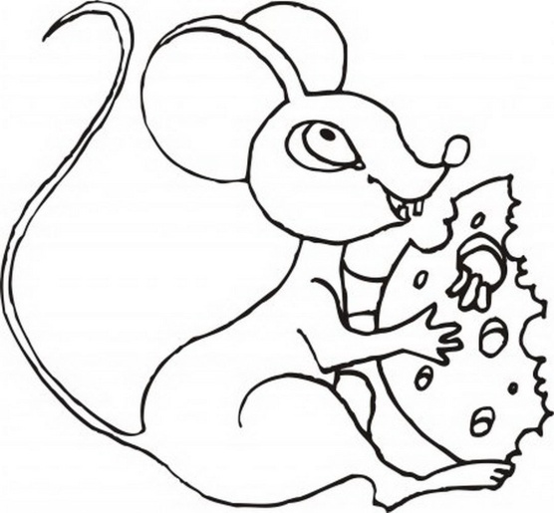

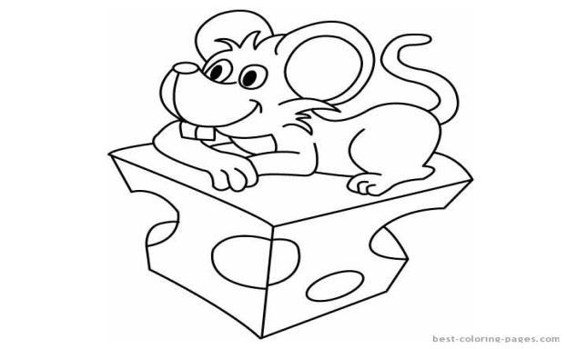

Музыкально- дидактическая игра «Накорми мышку сыром»
Возраст: 5-6 лет.
Цель: Развитие чувства ритма, ритмического слуха.
Задачи: 1) Развитие способности воспринимать взаимосвязь между
разными по длительности звуками и воспроизводить их.
2) Закрепить представление о тембровом разнообразии и его
значении в музыке.
Игровой материал: Картинки с изображением мышей, длительностей,
ритмические карточки.
Игровое правило: Играет группа детей из 2 человек. Карточки выкладываются
на столе. Нужно прохлопать ритмический рисунок.

